**Открытый урок биологии на тему:**

**«Человеческие расы, их родство и происхождение». 9 класс.**

**Кравченко Наталья Николаевна, учитель биологии.**

Цель: углубить знания о роли труда в происхождении и развитии современного человека; показать

полиморфность вида Человек разумный; сформировать знания об особенностях рас человека;

раскрыть единство происхождения всех рас человека; обосновать равноценность и генетическое

единство человеческих рас; формирование научного мировоззрения.

Оборудование: таблица «Человеческие расы»; изображения и фотографии людей разных рас;

научно-популярная литература; периодическая печать.

**Тип урока: комбинированный.**

**Ход урока. Орг. момент. Проверка знаний.**

Ребята мы с вами изучаем главу «Происхождение человека». Изучаем наших далеких предков. Какими же они были?

*Вступительное слово учителя - читает стихотворение о предках человека.*

Костер, похрустывая ветками,

Мне память тайную встревожил, —

Он был зажжен в пещерах предками

У горно-каменных подножий.

Как трудно было им, «единственным»,

На человеческом рассвете,

На неуютной и таинственной

Необустроенной планете.

Быть может, там был каждый гением

(бездарность выжила б едва ли)

С таким бессмертным удивлением

Они нам землю открывали.

На них презрительными мордами,

Как на случайное уродство,

Посматривали звери, гордые

Своим косматым первородством.

Мы стали опытными, взрослыми,

А предки шли призывниками,

Как смертники, в разведку посланные

Предшествующими веками.

Еще не поклонялись идолам.

Еще анналов не писали...

А Прометей был после выдуман -

Огонь они добыли сами.

Вопрос учителя, **о каких биологических проблемах идет речь в этом стихотворении? Какие элементарные факторы эволюции оказывали влияние на развитие наших предков.**

**- о месте человека в животном мире,**

Современное положение человека в системе органического мира следующее:

вид Человек разумный

род Человек

семейство Гоминиды

подотряд Обезьяны

отряд Приматы

подкласс Плацентарные

класс Млекопитающие тип Хордовые

подтип Позвоночные царство Животные.

* Ребята мы с вами изучаем главу «Происхождение человека», какие стадии эволюции человека вы можете назвать?
* Какие морфологические признаки сформировались у представителей рода Номо к моменту появления Человека разумного.
* В чем проявляется биосоциальная сущность человека.

**Актуализация знаний**

Прошли десятки тысяч лет с тех пор, как первобытные люди расселились по Земле. Отдельным человеческим группам пришлось жить в различных природных условиях: они испытывали на себе разное влияние солнечного света, влажности воздуха, t°, пищи и т.д. Все это отразилось на их внешнем облике: цвете волос и кожи, форме волос (прямые, волнистые, курчавые), форме головы, губ и носа, росте и весе, длине рук и ног. Также возникли физиологические различия в химическом составе крови, в интенсивности основного обмена, в восприимчивости к определенным болезням.

Так возникли **расовые отличия** - биологические особенности, которые появились в связи с жизнью людей в разных природных условиях.

**Изучение нового материала.**

**Мотивация, личностная значимость изучаемого.**

Тема урока: Человеческие расы, их родство и происхождение. Цель:

* Узнаем об особенностях рас человека;
* раскроем единство происхождения всех рас человека;
* обоснуем равноценность и генетическое единство человеческих рас.

***Эпиграф.***

Разница в цвете кожи -

Не в счет.

В людях - черных, белых, желтых -

Красная кровь течет!

Р. Рождественский.

**1. Полиморфность вида Человек разумный.**

Более столетия различные экспедиции антропологов работают в различных уголках земного шара, изучая многообразие форм человечества. Изучены племена в самых труднодоступных районах (в тропических лесах, пустынях, на высокогорье, островах), и в результате современное человечество в морфологическом и физиологическом отношениях исследовано, пожалуй, лучше, чем любой другой биологический вид. Исследования выявили исключительное разнообразие физических и генотипических особенностей человеческих популяций *тл* их тонкую приспособленность к условиям жизни. Исследования показали также, что, хотя современное человечество принадлежит к одному единому виду Homo sapiens, этот вид является **полиморфным,** так как образует несколько различных внутривидовых групп, давно получивших название расы.

**Расоведение** - наука, изучающая происхождение, развитие и историю человеческих рас. Нельзя смешивать два понятия - раса и нация. В нации людей объединяет общность языка, территории, экономического уклада. Раса же представляет собой совокупность людей, обладающих генетико-физиологической общностью, происхождение которой связано с определенным ареалом. Современное человечество представляет собой единый биологический вид, расы которого объединены одинаковым уровнем физического и психического совершенства. Вид человека разумного - самый многочисленный вид на нашей планете, насчитывает миллиарды особей и включает большое количество рас и популяций. Человек является необычно полиморфным видом.

**2. Три основные расы современного человечества: негроидная, монголоидная и европеоидная.**

*Сообщения учащихся, беседа с использованием фотографий.*

**Характеристика больших человеческих рас.**

Признаки рас отражены на схеме.

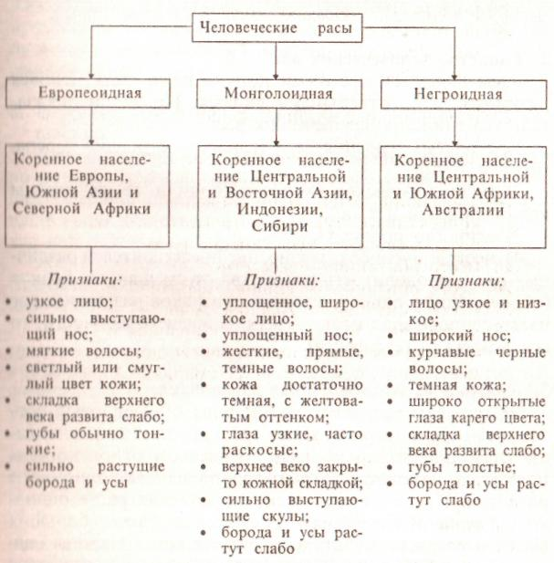

Каждая большая раса делится на малые, их около 30. Например, внутри негроидной расы выделяют негрскую, негрилльскую, бушменскую, австралийскую и другие малые расы.

**Приложение 2.**

**Схема расовой классификации современного человека**

По окружности приведены названия больших рас, в секторах — названия малых рас, между большими расами — по две переходные расы (см. схему).

**Вывод:**

* Раса исторически сложившаяся внутривидовая группировка, состоящая из популяций Человека разумного.
* В основе деления человечества на расы лежат морфологические признаки.
* Сходство морфофизиологических и психических свойств человеческих рас. *Рассказ учителя с использованием таблицы.*

**3. Наследственный характер расовых особенностей.**

Расовые особенности наследственны, но в настоящее время они не имеют существенного значения для жизнедеятельности человека. Поэтому сейчас представители различных рас часто проживают на одной и той же территории. Но в далеком прошлом, когда еще действие социальных факторов было невелико, безусловно, многие признаки, характерные для той или иной расы, явились приспособлением к определенным физико-географическим и климатическим

условиям внешней среды и были выработаны под действием естественного отбора.

Например, темная окраска кожи и волос у жителей экваториальных районов Земли возникла как защита от обжигающего действия ультрафиолетовых лучей солнца. У негров Африки сформировалась высокая удлиненная черепная коробка, которая обогревается меньше, чем круглая и низкая. Курчавые волосы, создающие вокруг головы воздухоносный слой, развились как защита от перегрева при действии жарких солнечных лучей; толстые губы, широкий нос и удлиненные пропорции тела при малом весе появились как способы увеличения поверхности тела, полезного -для теплорегуляции (теплоотдачи) в жарком климате. Тип с более широкими относительно объема пропорциями тела развился в условиях климата со значительными отрицательными температурами. Плоское лицо монголоидов с мало выступающим носом оказалось полезным в условиях резко континентального климата и сильного ветра, к тому же гладкая обтекаемая поверхность меньше подвержена обморожению.

Наиболее заметное различие между расами - по цвету кожи. Большинство современных приматов имеют темную пигментацию. Возможно, что и древний человек был темнокожим. Почему же слабо пигментирована кожа европейцев и монголоидов? Существует гипотеза, согласно которой в местах их расселения произошла адаптация к низкому уровню ультрафиолетового излучения. В коже ультрафиолет участвует в образовании витамина D, который повышает всасывание кальция и фосфора из кишечника, предупреждая таким образом выведение этих веществ из костной ткани, нехватка витамина D приводит к рахиту. Одно из проявлений рахита - деформация костей таза, и как следствие - нарушение процесса родов. В условиях первобытного строя это могло породить сильное давление отбора.

Многие морфологические признаки рас служат доказательством, что в расообразовании природная среда, ее абиотические и биотические факторы имели большое влияние. Как и у всего живого мира, у человека в период его становления внешние условия вызывали изменчивость и появление различных приспособительных свойств, а естественный отбор сохранял наиболее удачные варианты приспособленности. Адаптивные свойства у расы проявились не только во внешнем облике, но и в физиологии человека, например в составе крови, особенностях жироотложения, активности обменных процессов.

• **Основные факторы расогенеза.(Это наследственная изменчивость, естественный отбор и изоляция)**

**4. Адаптивные свойства рас. Карта.**

- в связи с расселением людей в новые местообитания возникали различия между расами. Считается, что Человек разумный сформировался у восточных берегов Средиземного моря и в Северо-Восточной Африке. Из этих районов первые кроманьонцы расселились в Южную Европу, по Южной и Восточной Азии вплоть до Австралии. Через северо-восточную оконечность Азии пришли и Америку — вначале на запад Северной Америки, откуда спустились в Южную Америку, (рис.).

Расы начали формироваться в процессе заселения человеком разных территорий Земли около 40-70 тыс. лет назад, в процессе заселения человеком разумным земного шара, т. е. еще на стадии раннего кроманьонца. Тогда многие расовые признаки имели большое адаптивное значение и закреплялись естественным отбором в условиях определенной географической среды. Однако с развитием социальных отношений (общение, речь, совместная охота и др.), усилением действия социальных факторов влияние среды, как и давление естественного отбора, перестало быть для человека формообразующей силой. Несмотря на появление многочисленных расовых различий в морфологических и физиологических признаках, репродуктивной изоляции между расами людей не произошло. По интеллектуальному потенциалу умственным способностям расы также не имеют различий.

Активное перемещение по планете и возникающие при этом совместные поселения многих людей на одних и тех же территориях показали, что обособленность человеческих рас, их морфологические, физиологические и психические отличия в результате смешанных браков уменьшаются и даже теряются. Это служит убедительным подтверждением единства вида Человек разумный и доказательством биологической равнозначности всех человеческих рас. Расовые различия касаются лишь признаков морфологии и физиологии, но они являются вариациями единой наследственности человека как вида.

**Все человеческие расы стоят на одном биологическом уровне развития.**

Несмотря на многообразие рас современного человека, все они являются представителями одного единого вида. Наличие плодовитых браков между людьми разных рас подтверждает их генетическую неизолированность, что свидетельствует о целостности вида. **Единство вида Человек разумный обеспечивается общностью происхождения, неограниченной способностью к скрещиванию людей различных рас и этнических групп, а также одинаковым уровнем их общего физического и умственного развития.**

**Таблица: смешанные браки. 5. Ложная теория расизма.**

**Расизм** - антинаучное учение о расах, основой которого является утверждение физической и психической неполноценности низших и превосходства высших рас. Расизм утверждает биологическую неравноценность различных рас с целью оправдания политики расовой дискриминации, политики угнетения и порабощения одного народа другим. Расизм - порождение социал дарвинизма. Основателем расизма является граф де Гобино, который пытался осветить эволюцию человека, как борьбу между высшими и низшими расами. Ему принадлежит идея о вымышленной «арийской» расе.

В наше время люди разных рас борются за свободу, равенство и братство, чтобы каждый человек, независимо от цвета кожи, чувствовал себя равноправным в великом содружестве племен нашей планеты.

Закрепление знаний:

• *Какие доказательства вы можете привести в пользу принадлежности всех людей Земли к одному виду?*

* *Каким путем: ароморфозов или идиоадаптаций - в процессе эволюции возникли человеческие расы? Ответ обоснуйте.*
* *Что такое расоведение?*
* *В чем заключается реакционная и идеологическая сущность расизма и «социального дарвинизма»?*
* *Каковы причины разного уровня развития культуры, науки и экономики у разных народов мира?*

• *Приложение 3.*Подведение итогов:

**4. Выводы по уроку:**

**• Эпиграф**

• Какие признаки лежат в основе деления человечества на расы.(морфологические  
признаки).

• В чем проявляется единство человеческих рас?

**Расы являются местными популяциями вида Человек разумный, а не отдельными видами. Приведем доказательства единства человеческих рас:**

1. **Сходство строения тела (единство строения черепа, мозга и т. д.);**
2. **Физиологическое сходство (одни и те же группы крови, болезни и т. д.);**
3. **Единство происхождения;**

**Неограниченное скрещивание представителей различных рас и плодовитость потомства от смешанных браков (объединение у одного человека признаков различных рас часто сопровождается повышением жизнеспособности, то есть эффектом гетерозиса).**

•. Назовите основные факторы расогенеза.(Это наследственная изменчивость, естественный

отбор и изоляция)  
• 6. Твой вывод по теме урока .

Рефлексия.

Дом, задание. § 48 учебника, выполнить задания в конце параграфа и задания 1, 5-8 в рабочих

тетрадях.

Творческое задание. Подготовить сообщения о месте и роли человека в биосфере.

**Приложение.**

**Тема урока: Человеческие расы, их родство и происхождение. § 48**

**1. Характеристика больших человеческих рас.**

|  |  |  |  |  |
| --- | --- | --- | --- | --- |
| Морфологические признаки | Расы | | | Значение призна­ков |
| Негроидная | Евро­пеоидная | Монго­лоидная |
| Особенности:  - лица  - носа  - губ  - разреза и цвета глаз Цвет волос Цвет кожи |  |  |  |  |

**2. Схема расовой классификации современного человека.**

По окружности приведены названия больших рас, векторах большими расами — по две переходные расы (см. схему).

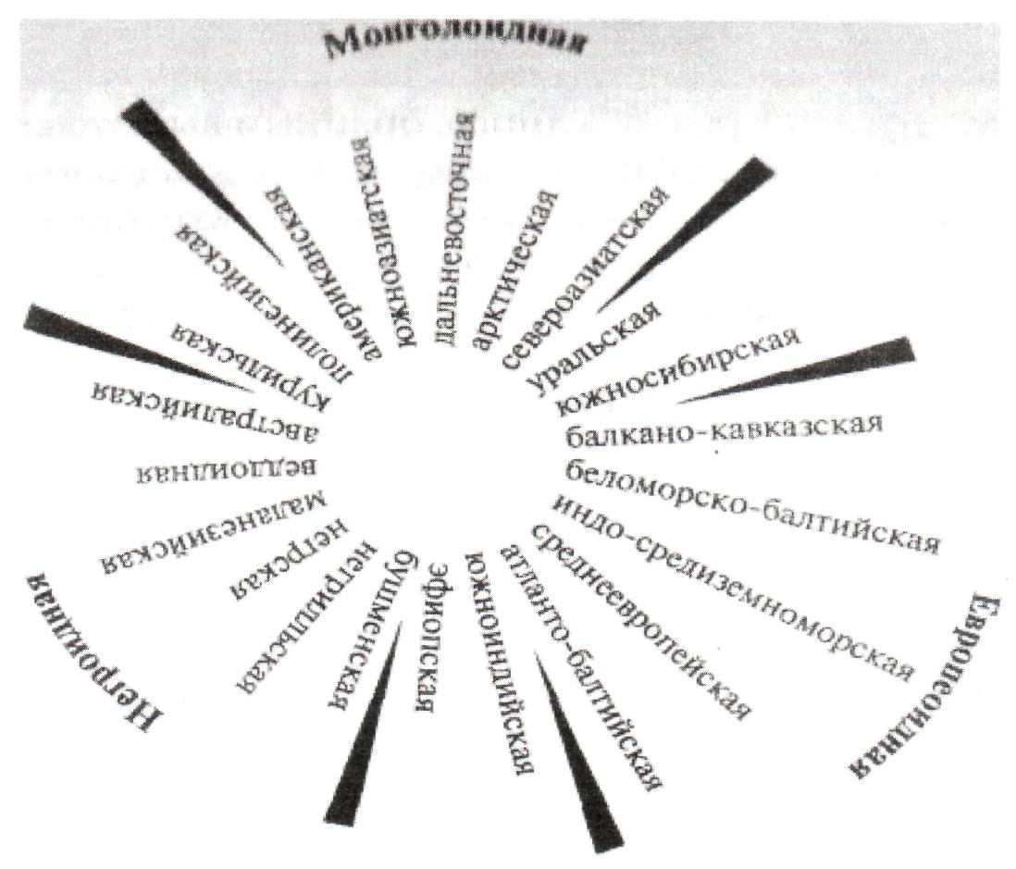

На основе знания механизма возникновения внутривидовых группировок у животных и используя следующие данные, предположите, как могли появиться разные человеческие расы:

* Древний человек — неандерталец жил 500—300 тыс. лет назад.
* Общий предок людей всех рас жил примерно 90—92 тыс. лет назад.
* Останки неандертальцем не обнаружены только в Америке и Австралии.
* 100 тыс. лет назад громадная площадь Земли была покрыта льдом. Гималаи и Алтайские горы с расположенными на них ледниками разделили Евроазиатский континент натри области: западную, восточную и южную с различными природно-климатическими условиями.

**4. Выводы по уроку;**

* Какие признаки лежат в основе деления человечества на расы?
* В чем проявляется единство человеческих рас?
* Назовите основные факторы расогенеза.
* 6. Твой вывод по теме урока .

**5. Рефлексивный тест.** ( Осмысление своих собственных действий и состояний).

1. Я узнал (а) много нового.

2. Мне это пригодится в жизни.

На уроке было над чем подумать.

На все возникающие у меня в ходе урока вопросы я получил (а) ответ. 5.На уроке я поработал(а) добросовестно и цели урока достиг(ла).

**6. Дом, задание.**

§ 48 учебника. Вопр. стр.180.

Заполнить таблицу 1. «Характеристика больших человеческих рас».

Творческое задание. Подготовить сообщения о месте и роли человека в биосфере.